1. Observa, com atenção, a figura seguinte, que representa um corte esquemático da relação tectónica existente entre as placas Núbia, Arábica e Euro-Asiática.
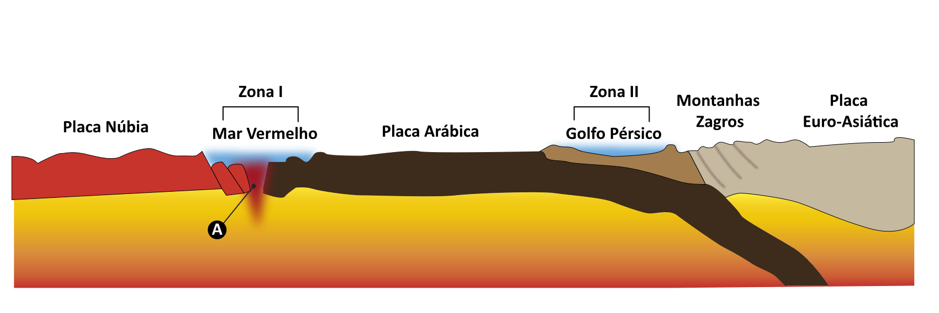
Fonte: Dias, R. (2019). Portugal de antes da História. 600 milhões de anos de evolução.
Da dinâmica global aos processos geológicos (vol. 1), Estremoz, Centro de Ciência Viva de Estremoz.
1.1 Nas alíneas 1.1.1 e 1.1.2, seleciona a única opção que permite obter uma afirmação verdadeira.
1.1.1 O processo tectónico que está a ocorrer na zona I é
(A) | a formação de uma zona de subducção.
(B) | a formação de uma cadeia montanhosa.
(C) | a formação de ilhas vulcânicas.
(D) | a formação de um oceano.
1.1.2 A zona assinalada pela letra A corresponde
(A) | ao rifte.
(B) | à planície oceânica.
(C) | à plataforma continental.
(D) | à fossa oceânica.
1.2 Explica sucintamente o processo que está a ocorrer na zona II.

2. Observa, com atenção, as figuras seguintes, que interpretam o processo assinalado pela letra A no esquema anterior durante, aproximadamente, 55 milhões de anos.
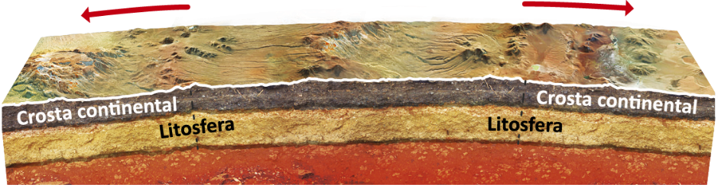
A. Pormenor do interior e da superfície da Terra antes da abertura de um oceano.
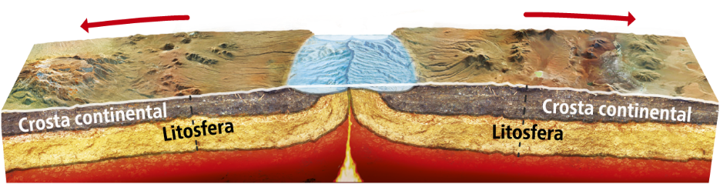
B. Pormenor do interior e da superfície da Terra após 20 milhões de anos.
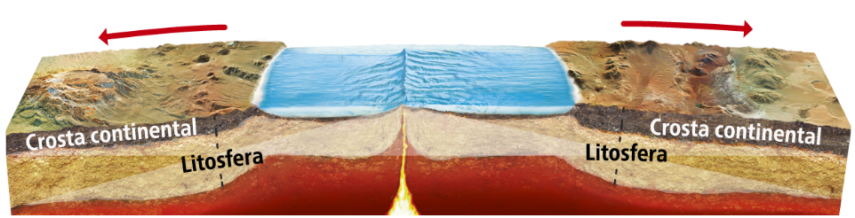
C. Pormenor do interior e da superfície da Terra após 55 milhões de anos.
2.1 Descreve os fenómenos representados nas figuras anteriores.

2.2 Lê, com atenção, o seguinte texto sobre a expansão do fundo oceânico.
A expansão do fundo oceânico está continuamente a ocorrer, conduzindo a um movimento de afastamento (semelhante ao de um tapete rolante) para um e para o outro lado da dorsal médio-oceânica, em consequência da convecção na astenosfera. Este movimento processa-se a uma velocidade que varia entre 1 cm e 15 cm/ano.
Estas ideias foram propostas, em 1962, por Harry Hess, geólogo da Universidade de Princeton, o que contrastava com as ideias de Wegener, que pensava que o fundo dos oceanos permanecia estacionário enquanto os continentes se movimentavam.
Fonte: Guerner Dias, A., Freitas, C., Guedes, F., & Bastos, C. (2011). Expansão do fundo oceânico.
WikiCiências, 2(05): 0315.
2.2.1 Indica a variação da velocidade anual da expansão dos fundos oceânicos.

2.2.2 Explica por que razão as evidências da expansão dos fundos oceânicos contrariaram as ideias de Wegener.

